A.S.D. DOJO KENSHINKAN RYU

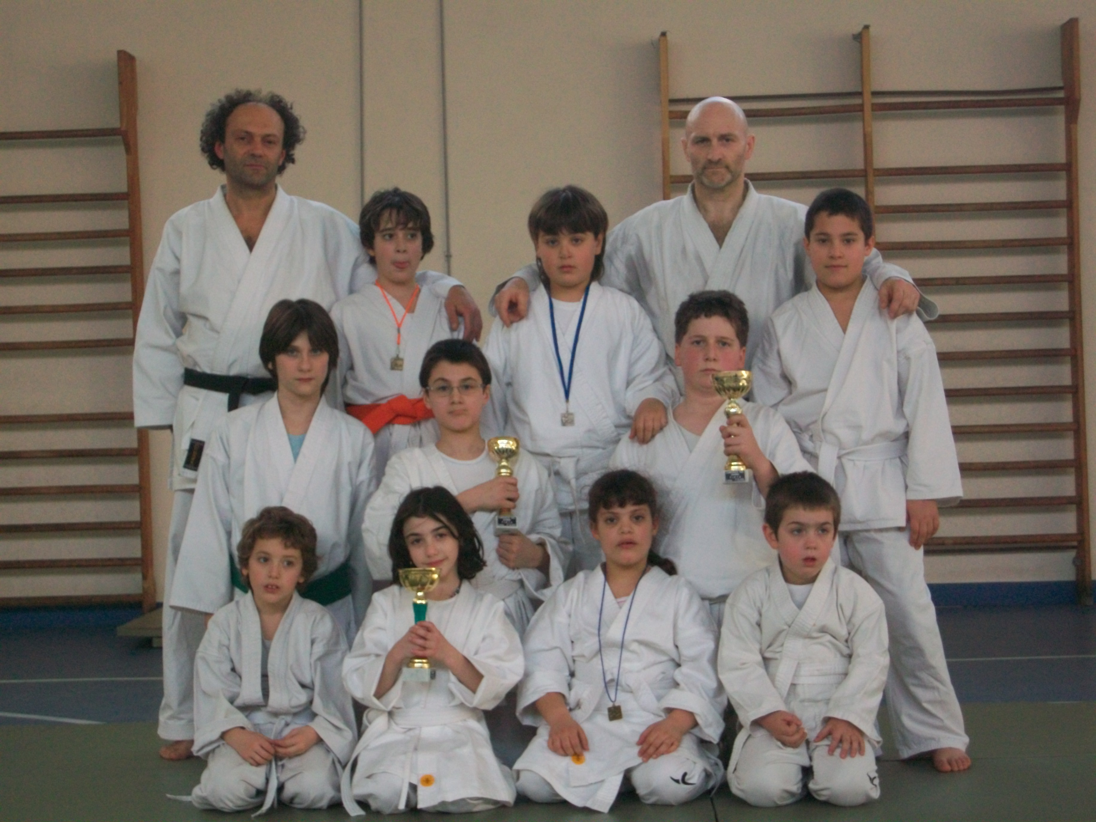

Grande risultato raggiunto nella gara annuale di kata regionale dagli Allievi della AS.D. Dojo Kenshinkan Ruy di Volterra, che si è svolta in data 08.03.2009 presso il palazzotto dello sport del comune di Capannori (LU), alla manifestazione vi erano iscritti la bellezza di 199 piccoli Karateki.
I nostri 8 samurai di cui 5 alla loro prima gara, si sono presentanti nei tatami (area di gara) certi di fare ciò che avevano appreso in palestra. Con questi propositi abbiamo ottenuto 5 piazzamenti da podio.
I bambini suddivisi in CATEGORIE (cintura) e per FASCIA (età), hanno effettuato le due prove di kata a piacere suddivisi su sei tatami. I primi piazzamenti sono stati vinti da Adele ALBERTI (campionessa regionale) che si è classificata PRIMA con il punteggio di 42,6 - Luigi GUERRIERI al terzo posto con il punteggio di 41,3 e Jasmine PINI che gareggiava nello stesso gruppo si è piazzata al 7° con il punteggio di 40,2. Successivamente è stata la volta di Leonardo SIGNORINI, Alessandro ALBERTI e Nicola PERLINI anche loro in un unico gruppo devo Leopardo (campione regionale) con il punteggio di 41,4 si è piazzato al primo posto, Alessandro al secondo posto con il punteggio di 41,1 e Nicola al 8° con il punteggio di 39,3 Nelle successive gare dove erano impegnati entrambe le cinture arancioni – in categorie diverse - Emanuele GUERRIERI si è aggiudicato il terzo posto con il punteggio di 42,1 mentre Lorenzo GUERRIERI si è classificato al 4 posto con il punteggio di 41,3 mancando per 2 centesimi la medaglia.
A tutti esprimo i complimenti e a rivederci alla prossima avventura. OSS!!!

TROFEO TOPOLINO

Quest’anno alla consueta gara nazionale di Karate “Trofeo Topolino, dedicata ai bambini, abbiamo iscritto 8 atleti nel kata singolo, di cui tre all’ultimo minuto non vi hanno preso parte per impegni scolastici, e per la prima volta 2 squadre di kata, questo grazie all’entusiasmo dei bimbi poiché comporto dei sacrifici soprattutto per il tempo da dedicare agli allenamenti. La manifestazione di è svolta il 30 ed il 31 Maggio 2009 a Montecatini Terme. I binbi suddivisi in fasce di età e grado hanno partecipato la mattina di sabato 30 ALBERTI Alessandro che si è piazzato al 5° posto e SIGNORINI Leonardo, che già nelle gare regionali si è ben distinti, si è piazzato al 3° posto regalandoci la prima medaglia e nel pomeriggio GUERRIERI Emanuele piazzandosi al 6° posto – SANTONI Valerio piazzatosi al 5° posto.
Nella giornata del 31 maggio hanno gareggiato MARCONCINI Riccardo all’8° posto e BRUCI Matteo alla suo primo Trofeo Topolino come Leonardo si è piazzato al 3° posto portando alla Kenshinkan la seconda medaglia, mentre nel pomeriggio hanno gareggiato le due squadre una composta da Alessandro-Matteo-Riccardo piazzandosi al 6° posto e l’altre composta da Emanuele-Leonardo-Nicola si sono piazzati al 10° posto. Al di là dei risultati che sono eccellenti voglio congratularmi con loro per l’impegno e la serietà dimostrata durante la manifestazione.

SCUSATE MA NON CI SONO FOTO CHE RITRAGGONO I MOMENTI DELLA GARA E NE TANTO MENO QUELLE RELATIVE ALLA PREMIAZIONE

